«В лесу» Чарушин Е.И.

Барсук
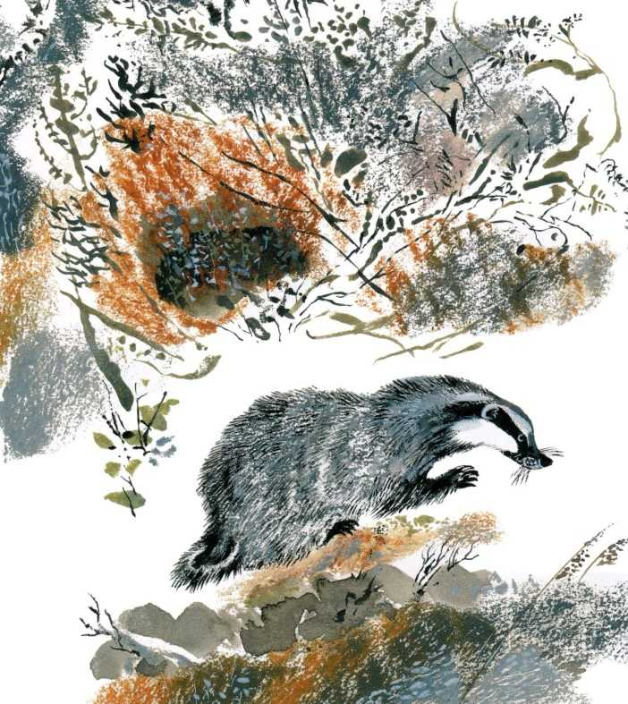

Пришла весна, стаял снег. Из своей сухой норы вылез барсук. Сонный ещё. Сопатый, мохнатый, подслеповатый. Он всю зиму спал, как медведь. Шерсть у него на боках свалялась. Потягивается барсук, расправляется.
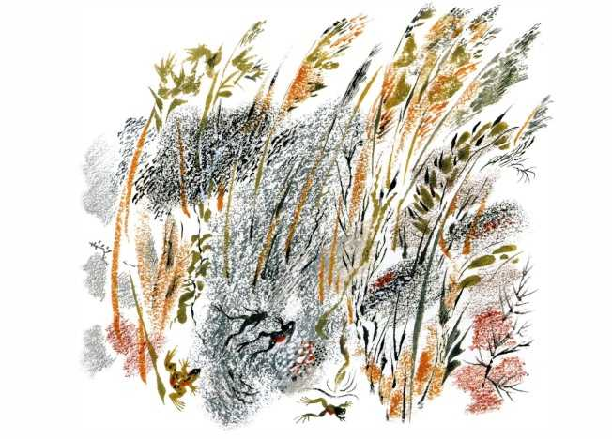
Пошёл барсук на охоту — лягушек ловить, под корнями во мху жуков искать. Поест, попьёт, почавкает — да тем же ходом обратно к себе на квартиру, в сухую свою нору.

Кабан-секач
Это дикая свинья — кабан.
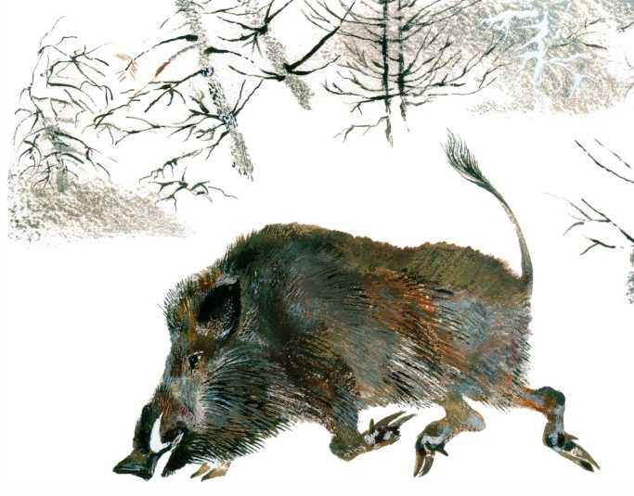

Он бродит по лесам, похрюкивает. Дубовые жёлуди подбирает. Своим длинным рылом в земле роется. Своими кривыми клыками корни рвет, наверх выворачивает — ищет, чего бы съесть.
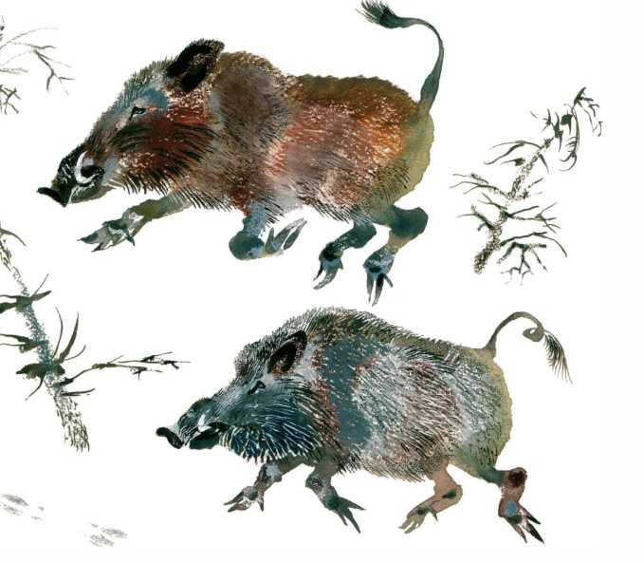

Недаром кабана секачом зовут. Он клыками и дерево подсечёт, как топором, он клыками и волка убьёт — будто саблей зарубит. Даже сам медведь — и тот его побаивается.

Журавль
Проснулся журавль на болоте, на моховой кочке, клювом пригладил перья и закурлыкал во весь голос: курлы, курлы!
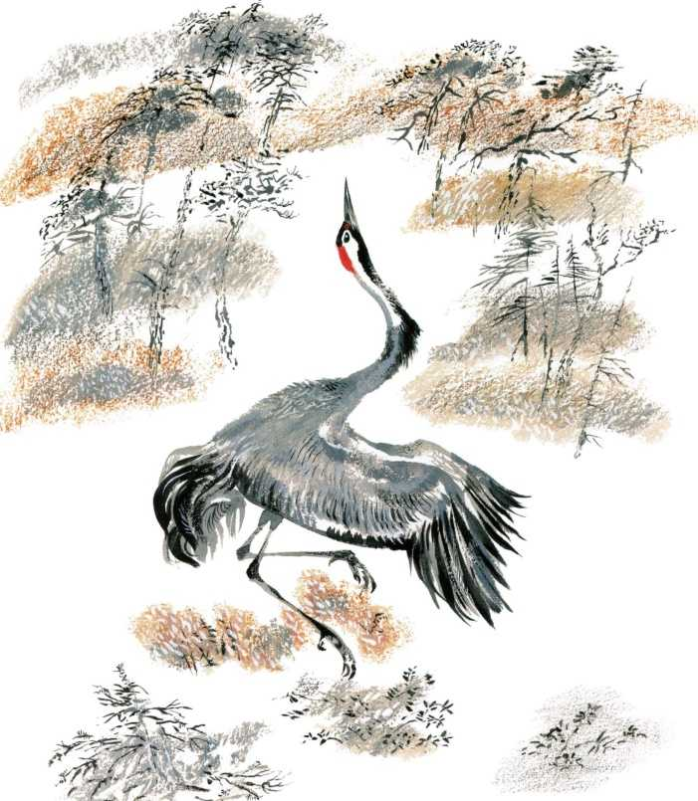

Полетел на горох — горошку поклевать. Поел, на речку слетал, напился, в чистую воду посмотрелся — до чего хорош! Ноги длинные, шея тонкая, сам весь серый. Расправил журка крылья и ногами стал притопывать, приплясывать, приседать, вертеться, в воду глядеться.

Рысь
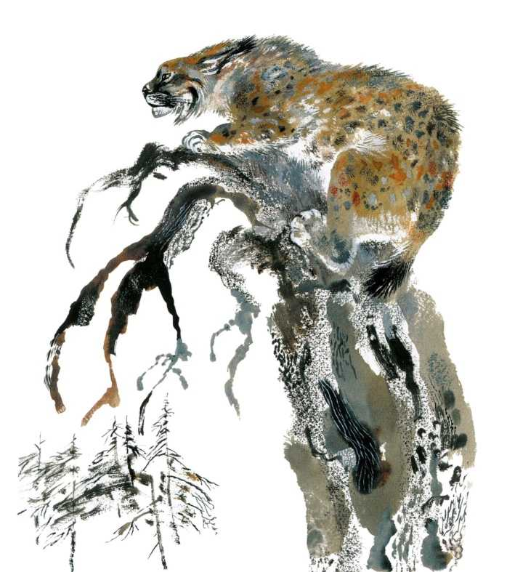

В тёмном лесу, у лесной тропинки, залёг зверь. Это рысь — кошка ростом с большую собаку. Хвост у неё короткий, уши с кисточками, шкура в пятнышках. Лежит рысь на толстом суку и ждёт. Не ходи под этим деревом — попадёшь в её когти. Она с дерева так и бросится на добычу!

Медведь
Сидит медведь-сладкоежка, ест малину.
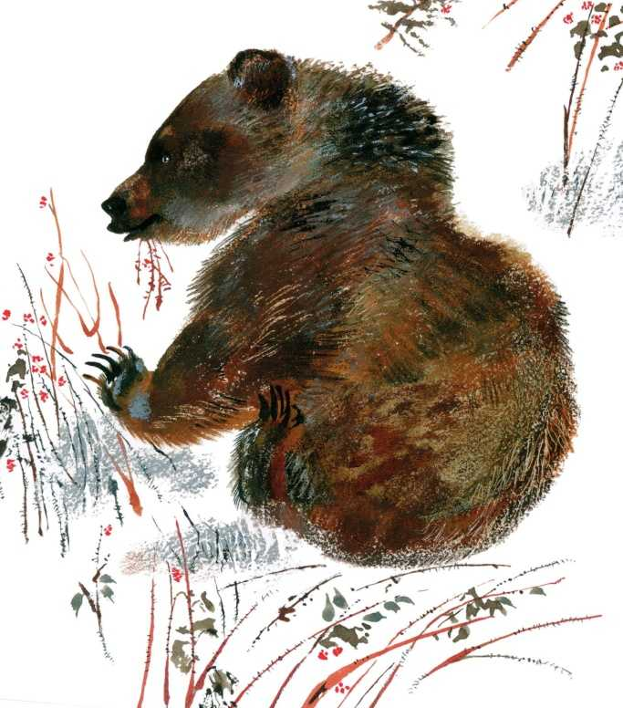

Чавкает, урчит, причмокивает. Не по одной ягодке срывает, а весь куст целиком обсасывает — одни голые веточки остаются.
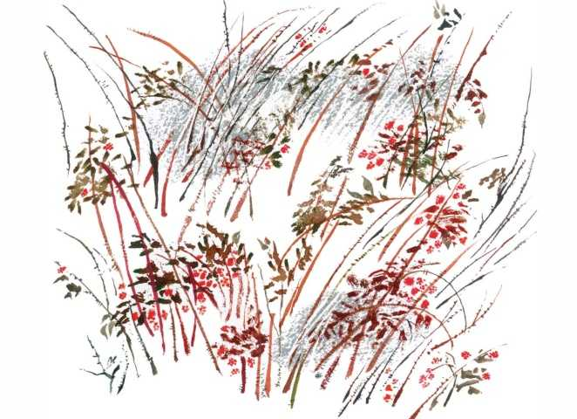
Ну и жадный же ты, мишка! Ну и прожорливый! Смотри, объешься — живот заболит.

Лиса
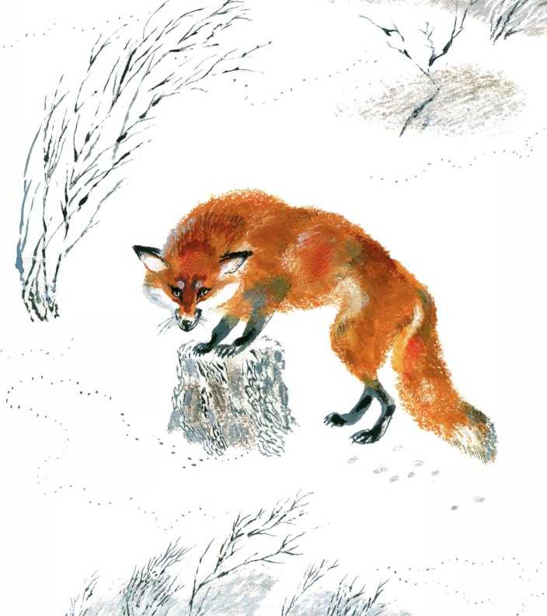

Лисичка зимой мышкует — мышей ловит. Она встала на пенёк, чтобы подальше было видно, и слушает и смотрит: где под снегом мышь пискнет, где снег чуть-чуть шевельнётся. Услышит, заметит — кинется.
Готово: попалась мышь в зубы к рыжей пушистой охотнице!

Заяц
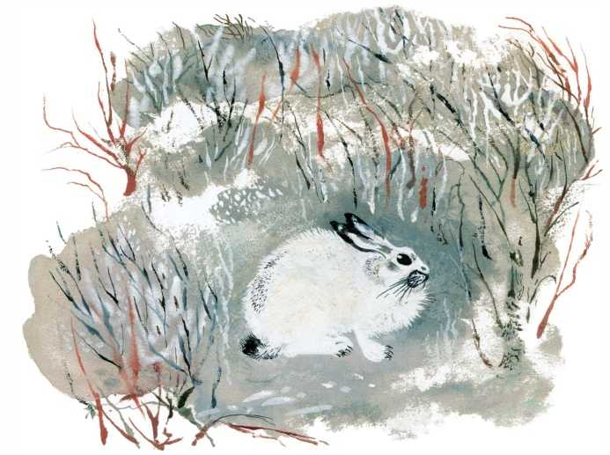

Шуба у зайки тёплая-тёплая, белая-белая. Шуба зайку от мороза спасает и от охотника скрывает. Снег белый, да и зайка белый. Где такого заметишь! А пока разглядываешь да всматриваешься, зайка задаст стрекача, только его и видели. Сидит зайка — ветки обдирает, горькую кору гложет. Тёплого лета ждёт. Ведь летом раздолье — всякой еды вдоволь. Ешь — не хочу! Хочешь — пожуй сладкий клевер, кашку, хочешь — траву тимофеевку, любой цветочек с медом откуси.
Не лазай только, зайка, в наш огород, не грызи капусту, не порть нашу морковку.

Сова
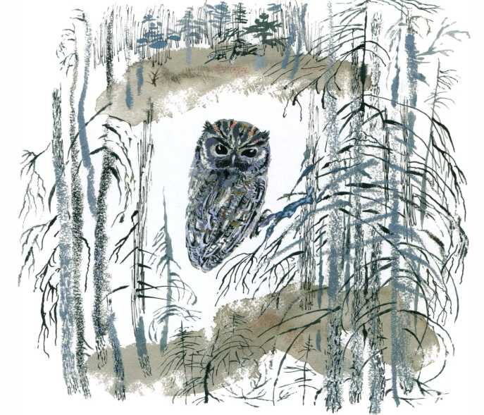

У совы перья мягкие, крылья неслышные — не свистят, не шумят; когти у совы кривые, острые, никто из таких когтей не вырвется — ни мышь, ни белка, ни сонная птица. По ночам сова охотится, а днём спит.
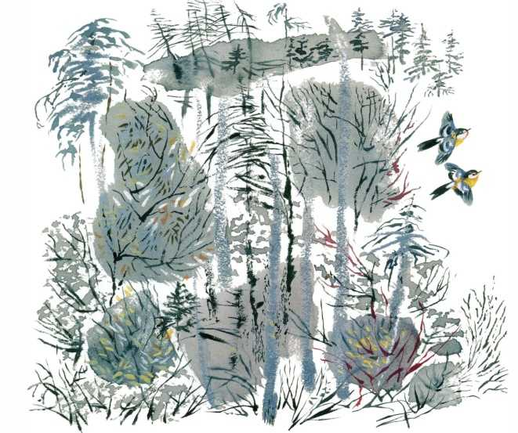

Две синички по лесу летали, по веткам шныряли и вдруг увидали сову. Запищали, закричали: «Эй, собирайтесь, птицы, сюда! Вот он, вот он, ночной разбойник, вот он сидит, пучеглазый!»

Ёж
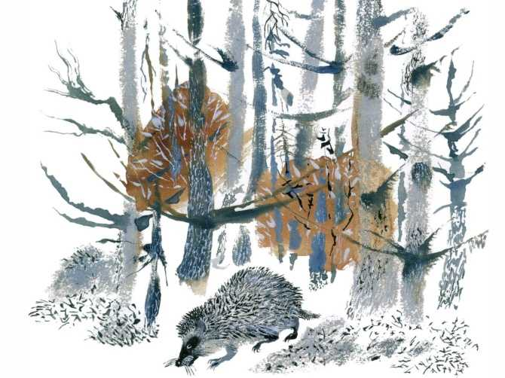

Ходили ребята по лесу, нашли под кустом ежа. Он там со страху шариком свернулся. Попробуй-ка возьми его руками — везде иголки торчат. Закатали ежа в шапку и домой принесли. Положили на пол, поставили молочка в поддончике.
А ёж лежит шариком и не шевелится.
Вот он час лежал и ещё целый час.
Потом высунул из колючек чёрный ежиный носик и задвигался.
Чем это вкусным пахнет?
Развернулся ёж, увидел молоко и стал его есть. Поел и снова шариком свернулся.
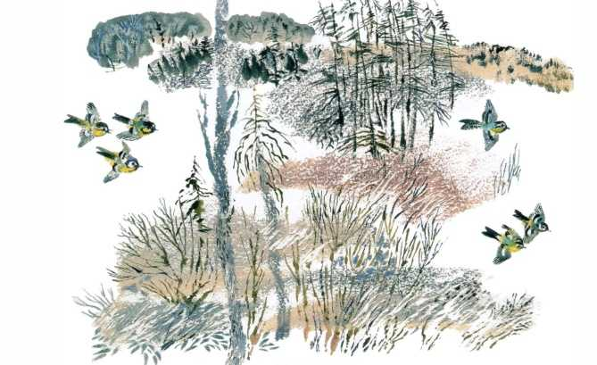

А потом ребята другим чем-то занялись, зазевались — ёжик и удрал к себе обратно в лес.

Дятел
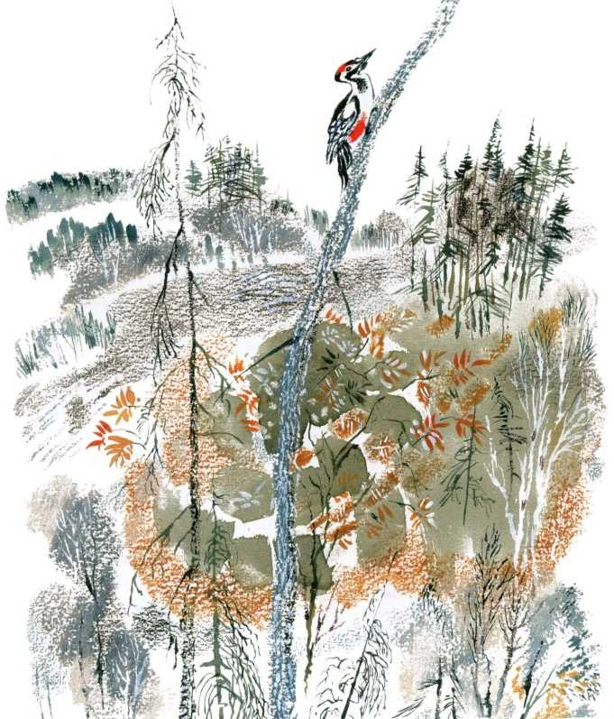
вила воспитания подростков

Кто это барабанит в лесу так громко? Что это за барабанщик такой? Да вот он — пёстрый и шапка красная. Прилетел на сосну, когтями в кору вцепился, хвостом снизу подпёрся, прыг-прыг по стволу наверх. Нашёл местечко, где под корой червяк, снова застучал клювом — тр-ррр, тр-ррр, тр-ррр … Съел червяка, улетел подальше, опять кору подолбил — тр-ррр… — улетел совсем далеко, еле его и слышно — тр-ррр… Будто в барабан барабанщик барабанит. Да только я теперь знаю, что это не барабанщик, а птица дятел.

Волк
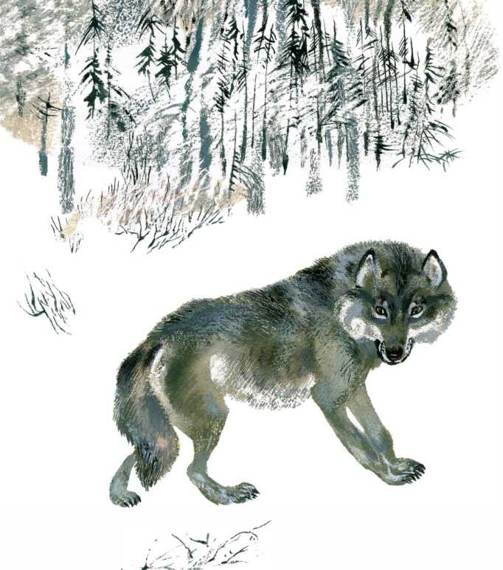

Берегитесь, овцы в хлевах, берегитесь, свиньи в свинарниках, берегитесь, телята, жеребята, лошади, коровы! Волк-разбойник на охоту вышел.
Вы, собаки, громче лайте — волка пугайте!
А ты, колхозный сторож, заряди-ка своё ружьё пулей!

